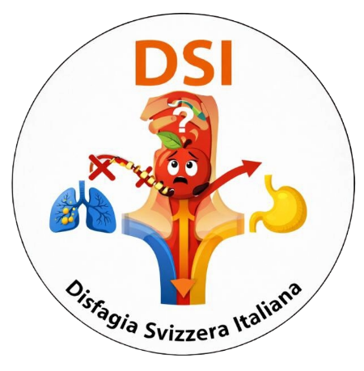
2026

Moduli di formazione per le cucine delle CpA
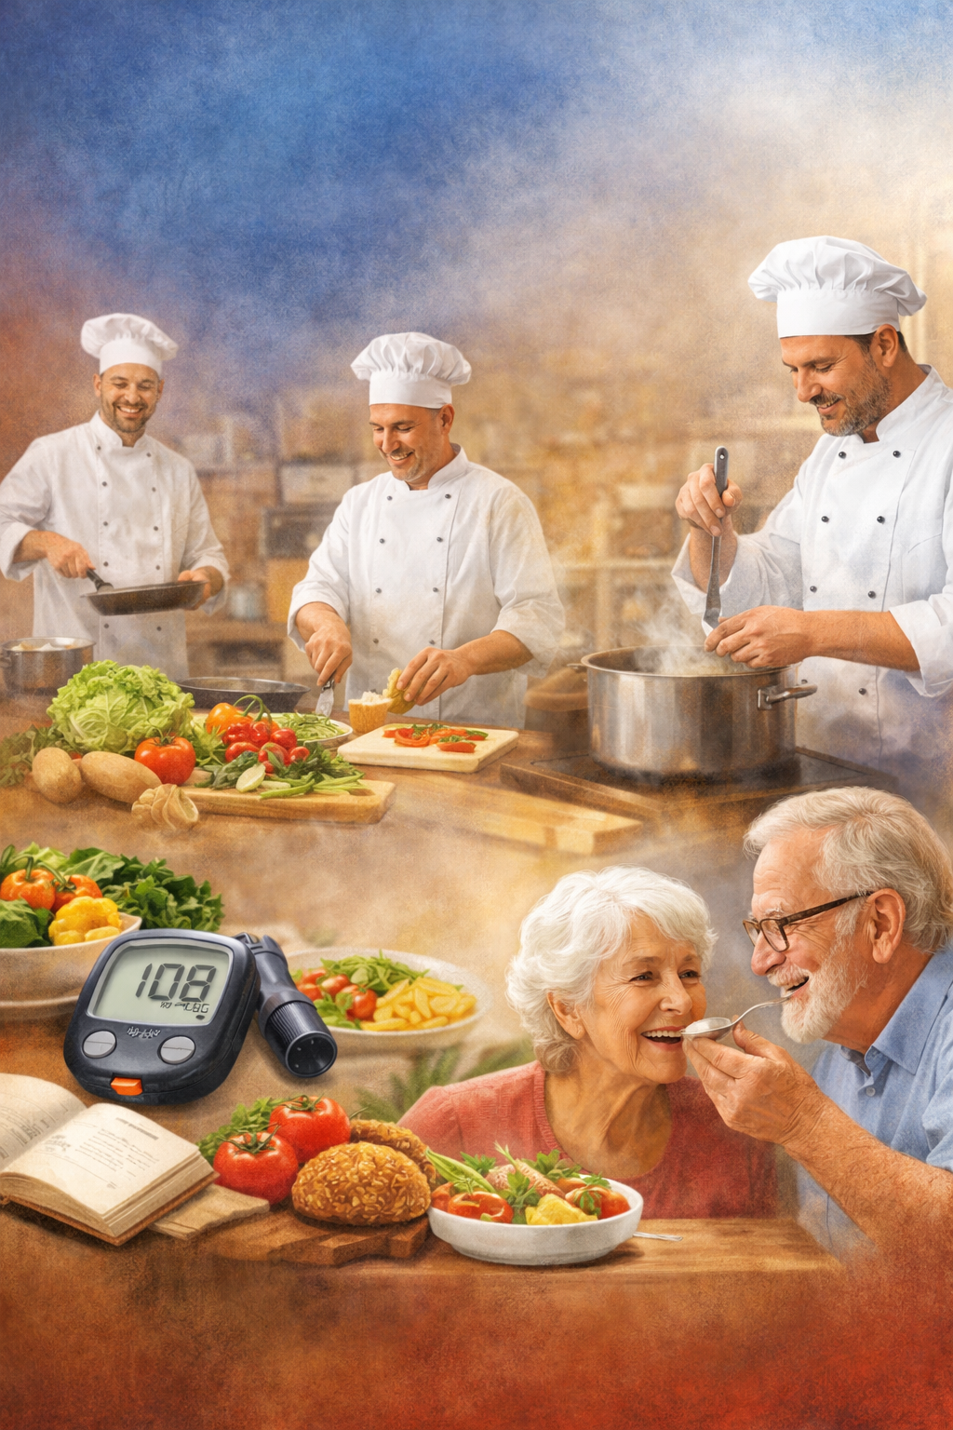

Nelle Case per Anziani la cucina non è solo un servizio: è parte integrante della cura. Ogni piatto preparato contribuisce direttamente alla salute, alla sicurezza e alla qualità di vita delle persone residenti. Tra le condizioni che più richiedono attenzione e competenza da parte del personale di cucina vi sono la disfagia e il diabete, entrambe molto diffuse nella popolazione anziana.
La disfagia, ovvero la difficoltà a deglutire, interessa una percentuale significativa di persone anziane, in particolare in presenza di patologie neurologiche, demenza, esiti di ictus o fragilità legate all’età. Un’alimentazione non adeguata può comportare rischi importanti come malnutrizione, disidratazione e aspirazione del cibo nelle vie respiratorie, con possibili complicazioni anche gravi. Per questo motivo la preparazione dei pasti assume un valore terapeutico: consistenze corrette, tecniche di preparazione adeguate e presentazioni appetibili permettono alle persone con disfagia di alimentarsi in sicurezza e con piacere.
Anche il diabete, molto frequente nelle persone anziane, richiede una particolare attenzione nella composizione dei pasti, nell’equilibrio nutrizionale e nella gestione degli zuccheri. La cucina diventa quindi uno spazio in cui competenza culinaria e conoscenze nutrizionali si incontrano per sostenere il benessere della persona.
Il personale di cucina – cuochi, aiuto cuochi e ausiliari – svolge dunque un ruolo fondamentale nel percorso di cura. Attraverso una formazione mirata è possibile sviluppare competenze pratiche, sensibilità e consapevolezza che permettono di trasformare il pasto quotidiano in un vero e proprio atto terapeutico, capace di coniugare sicurezza alimentare, valore nutrizionale e piacere del mangiare.
L’Associazione Disfagia Svizzera italiana propone percorsi formativi specificamente pensati per il personale di cucina delle Case per Anziani, con l’obiettivo di fornire strumenti concreti, tecniche e conoscenze utili per affrontare con professionalità le sfide legate alla disfagia e alla nutrizione nelle persone con diabete.

Il presidente
Associazione Disfagia Svizzera italiana
Cesare Gherlandini

Proposte

MODULO 1- ALIMENTAZIONE E DIABETE 4
MODULO 2- DISFAGIA NELLA POPOLAZIONE ANZIANA 5
MODULO 3- DISFAGIA APPLICATA PER GLI ANZIANI 6
MODULO 4- DIABETE APPLICATO PER GLI ANZIANI 7
Modalità di iscrizione 8

MODULO 1- ALIMENTAZIONE E DIABETE

Premessa
L’alimentazione nelle Case per Anziani rappresenta un elemento centrale della cura e del benessere delle persone residenti. Con l’avanzare dell’età si verificano cambiamenti fisiologici che influenzano il metabolismo, l’appetito, la digestione e i fabbisogni nutrizionali. Tra le patologie più diffuse nella popolazione anziana vi è il diabete, che richiede una particolare attenzione nella scelta degli alimenti, nella composizione dei pasti e nella gestione degli zuccheri.
Il personale di cucina svolge quindi un ruolo fondamentale nel garantire pasti equilibrati, sicuri e adeguati ai bisogni nutrizionali delle persone residenti. Questo modulo fornisce le basi della nutrizione e della dietetica nel contesto delle Case per Anziani, con particolare attenzione alla gestione alimentare del diabete

Destinatari
Cuochi, aiuto-cuochi e altri collaboratori attivi nelle Case per Anziani o in strutture sociosanitarie che desiderano aggiornare e ampliare le proprie competenze in ambito nutrizionale.

Obiettivo generale
Fornire le basi dell’alimentazione e della dietetica nel contesto delle Case per Anziani, con particolare attenzione alla gestione nutrizionale del diabete

Obiettivi specifici
Al termine della formazione i partecipanti saranno in grado di:
- comprendere i principali cambiamenti fisiologici legati all’invecchiamento e le loro implicazioni sull’alimentazione e sullo stile di vita
- conoscere i principi di base della nutrizione
- riconoscere il ruolo delle macro e micronutrienti nell’alimentazione della terza e quarta età
- comprendere i fabbisogni nutrizionali nella popolazione anziana
- conoscere le caratteristiche principali della patologia del diabete
- comprendere i principi per la preparazione di pasti sicuri e adeguati a persone con diabete
- conoscere il concetto di indice glicemico degli alimenti

Modalità d’aula
La formazione prevede momenti di lezione interattiva, con esempi legati alla pratica delle cucine delle Cpa, discussioni in plenaria su situazioni concrete provenienti dalle esperienze dei partecipanti

Aspetti organizzativi
Durata della formazione: 4 ore
Orari: Dalle …….. alle……..
Sede della formazione: Da definire
Date: da definire
Numero partecipanti: max. 15?
Certificazione: Attestato di frequenza

Docente
Maria Mallone, dietista

MODULO 2- DISFAGIA NELLA POPOLAZIONE ANZIANA

Premessa
La disfagia, ovvero la difficoltà a deglutire, è una condizione frequente nella popolazione anziana e può essere associata a diverse patologie, come malattie neurologiche, demenza, esiti di ictus o fragilità legate all’età. Se non adeguatamente riconosciuta e gestita, può comportare conseguenze importanti quali aspirazione, soffocamento, malnutrizione e disidratazione.
Nelle Case per Anziani il personale di cucina svolge un ruolo fondamentale nel garantire pasti sicuri, adeguati e appetibili, contribuendo in modo significativo alla prevenzione dei rischi legati alla disfagia. Conoscere i principi di base della disfagia e i livelli di consistenza degli alimenti permette di collaborare efficacemente con il personale sanitario e di assicurare una corretta gestione alimentare degli ospiti.

Destinatari
Cuochi, aiuto-cuochi e altri collaboratori attivi nelle Case per Anziani o in strutture sociosanitarie che desiderano acquisire conoscenze di base sulla disfagia e sulla gestione alimentare sicura degli ospiti.

Obiettivo generale
Fornire le conoscenze di base sulla disfagia nella popolazione anziana e sui principi di gestione alimentare sicura nelle strutture per anziani.

Obiettivi specifici
Al termine della formazione i partecipanti saranno in grado di:
- comprendere che cos’è la disfagia e come si manifesta nella popolazione anziana
- conoscere le principali cause della disfagia
- riconoscere le conseguenze della disfagia sulla nutrizione e sull’idratazione
- comprendere i principali rischi associati alla disfagia: aspirazione, soffocamento, malnutrizione e disidratazione
- conoscere il sistema IDDSI e i diversi livelli di consistenza degli alimenti e dei liquidi
- comprendere il ruolo del personale di cucina nella gestione dei pasti per persone con disfagia, nel rispetto delle indicazioni di sicurezza

Modalità d’aula
La formazione prevede momenti di lezione interattiva, con esempi legati alla pratica delle cucine delle Cpa, discussioni in plenaria su situazioni concrete provenienti dalle esperienze dei partecipanti

Aspetti organizzativi
Durata della formazione: 4 ore
Orari: Dalle …….. alle……..
Sede della formazione: Da definire
Date: da definire
Numero partecipanti: max. 15?
Certificazione: Attestato di frequenza

Docente
Antonio Amitrano, logopedista

MODULO 3- DISFAGIA APPLICATA PER GLI ANZIANI

Premessa
La gestione alimentare della disfagia nelle Case per Anziani richiede competenze specifiche nella preparazione delle pietanze e nella trasformazione delle consistenze degli alimenti. Non si tratta semplicemente di modificare la consistenza del cibo, ma di garantire sicurezza nella deglutizione, qualità nutrizionale e piacere del pasto.
Il personale di cucina ha un ruolo determinante nel tradurre le indicazioni dietetiche e cliniche in preparazioni concrete, appetibili e sicure. Conoscere le tecniche di preparazione, i principali addensanti e gelificanti e l’applicazione pratica del sistema IDDSI permette di realizzare pietanze adeguate alle esigenze delle persone con disfagia, nel contesto operativo delle cucine delle strutture sociosanitarie.
Questo modulo propone un approccio pratico e applicativo, orientato alla realtà delle cucine professionali delle Case per Anziani.

Destinatari
Cuochi, aiuto-cuochi e altri collaboratori attivi nelle Case per Anziani o in strutture sociosanitarie che desiderano acquisire competenze nella preparazione di pietanze e consistenze alimentari adeguate alle persone con disfagia nel contesto professionale della ristorazione collettiva.

Obiettivo generale
Fornire le basi per la preparazione di pietanze adeguate alle persone con disfagia nel contesto delle strutture per anziani, nel rispetto dei principi di sicurezza alimentare.

Obiettivi specifici
Al termine della formazione i partecipanti saranno in grado di:
- conoscere i principali gelificanti e addensanti utilizzati nelle preparazioni per persone con disfagia
- comprendere le tecniche di preparazione per ottenere le diverse consistenze alimentari richieste
- conoscere i livelli del sistema IDDSI e la loro applicazione pratica nella preparazione delle pietanze
- adattare le preparazioni per disfagia al contesto operativo delle cucine delle strutture sociosanitarie

Modalità d’aula
Lezione interattiva con dimostrazione di tecniche di preparazione e presentazione di esempi applicati in CpA.

Aspetti organizzativi
Durata della formazione: 4 ore
Orari: Dalle …….. alle……..
Sede della formazione: Da definire
Date: da definire
Numero partecipanti: max. 15?
Certificazione: Attestato di frequenza

Docente
Cesare Ghelardini, cuoco in dietetica

MODULO 4- DIABETE APPLICATO PER GLI ANZIANI

Premessa
Il diabete è una delle patologie croniche più diffuse nella popolazione anziana e richiede una particolare attenzione nella gestione dell’alimentazione quotidiana. Nelle Case per Anziani il personale di cucina svolge un ruolo fondamentale nel contribuire al controllo della glicemia attraverso la preparazione di pasti equilibrati, adeguati e nutrizionalmente corretti.
La cucina non è solo un servizio, ma parte integrante della cura: la scelta degli ingredienti, la composizione del pasto e la pianificazione dei menu influenzano direttamente il benessere e la salute delle persone con diabete. Conoscere i principi dell’alimentazione applicata al diabete consente di preparare pietanze adatte alle esigenze nutrizionali degli ospiti, mantenendo al tempo stesso qualità, gusto e varietà del pasto.
Questo modulo propone un approccio pratico orientato alla realtà delle cucine delle strutture sociosanitarie

Destinatari
Cuochi, aiuto-cuochi e altri collaboratori attivi nelle Case per Anziani o in strutture sociosanitarie che desiderano acquisire conoscenze di base sulla disfagia e sulla gestione alimentare sicura degli ospiti.

Obiettivo generale
Fornire le basi teorico-pratiche per comprendere la preparazione di pietanze adeguate alle persone con diabete nel contesto delle strutture per anziani.

Obiettivi specifici
Al termine della formazione i partecipanti saranno in grado di:
- conoscere e applicare i principi di base dell’alimentazione nel diabete nella popolazione anziana
- riconoscere gli alimenti e gli ingredienti più indicati nella preparazione di pietanze per persone con diabete
- comprendere il ruolo dell’alimentazione nella gestione della glicemia
- applicare i principi di equilibrio dei pasti e composizione dei menu
- adattare la preparazione delle pietanze per persone con diabete al contesto operativo delle cucine delle strutture sociosanitarie

Modalità d’aula
La formazione prevede momenti di lezione interattiva, con esempi legati alla pratica delle cucine delle Cpa, discussioni in plenaria su situazioni concrete provenienti dalle esperienze dei partecipanti

Aspetti organizzativi
Durata della formazione: 4 ore
Orari: Dalle …….. alle……..
Sede della formazione: Da definire
Date: da definire
Numero partecipanti: max. 15?
Certificazione: Attestato di frequenza

Docente
Pierromeo Mauri, cuoco in dietetica

Modalità di iscrizione

Per informazioni e iscrizioni contattare:
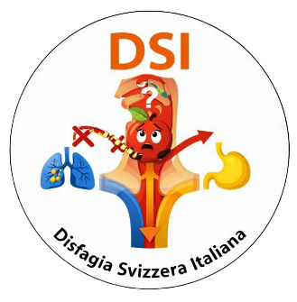
www.disfagiasvizzeraitaliana.ch
info@disfagiasvizzeraitaliana.ch
Associazione Disfagia Svizzera Italiana
segretariato c/o Luisito Coltamai
Via Roggiana 35a
6833 Vacallo

Condizioni d’iscrizione
L’iscrizione ai corsi è vincolante e comporta l’obbligo di pagamento della quota di partecipazione.
Dopo l’iscrizione, il partecipante riceve da DSI una conferma di iscrizione contenente le informazioni utili relative alla formazione. Le fatture e le comunicazioni amministrative vengono trasmesse tramite il canale di corrispondenza indicato dal partecipante.
L’annullamento dell’iscrizione può essere comunicato per e-mail o telefonicamente.
- In caso di annullamento comunicato almeno 7 giorni di calendario prima dell’inizio del corso, la quota di iscrizione viene condonata; è tuttavia addebitata una commissione amministrativa di CHF 15.–.
- In caso di annullamento comunicato meno di 7 giorni di calendario prima dell’inizio del corso, è dovuto il pagamento integrale della quota di iscrizione.
Le sessioni non frequentate non sono recuperabili e non danno diritto ad alcun rimborso

Quote di partecipazione
Tipologia | Quota
Partecipazione a un singolo modulo | CHF 120.– per persona
Formazione organizzata presso una struttura | CHF 1’200.– per gruppo / modulo
Iscrizione all’intero percorso (4 moduli) | Sconto del 10%
Soci DSI | Sconto del 20%

Nota: gli sconti non sono cumulabili

